
ROTINA MATERNAL 1 - VÍDEO AULA NO BLOG – 19/05/20 - TERÇA-FEIRA
- ACOLHIDA:

- TEATRO DE DEDOCHES – PROFESSORAS ANA PAULA E JÉSSICA MATERNAL 1 A e B;

- ATIVIDADES:

- CANTAR A MÚSICA: “OS DEDINHOS”;
- ENFATIZAR O NOME DOS DEDOS E FALAR A VERSÃO DE BRINCADEIRA TAMBÉM;
- ASSISTIR O VÍDEO NO YOU TUBE E CANTAR: “MÚSICA INFANTIL – VIDA COLORIDA”;

- HORA DA HISTÓRIA:

- PROJETO LITERATURA DO EXPLORADOR;


- HORA DO LANCHINHO\CANTAR A MÚSICA DO LANCHINHO\ ESCOVAÇÃO;

- HORA DA AULA EXTRA:

- AULA DE EDUCAÇÃO FÍSICA, VÍDEO DA PROFESSORA MABBYA (BLOG);

- ATIVIDADE PARA CASA:
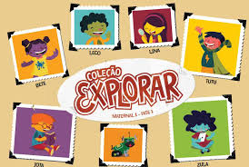
- LIVRO EXPLORAR PARA CASA 2: PÁGINAS 31 E 33 (CONTORNAR A MÃO E ILUSTRAR A MÚSICA VIDA COLORIDA).

